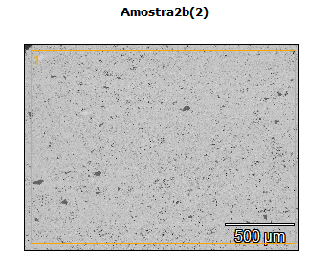
Image Name: NiS2#1928-2_HP2
Image Resolution: 1024 by 768
Image Pixel Size: 1.98 µm
Acc. Voltage: 15.0 kV
Magnification: 65
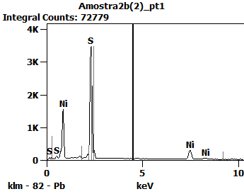

Weight %
 | S | Ni
Amostra2b(2)_pt1 | 52.56 | 47.44

Atom %
 | S | Ni
Amostra2b(2)_pt1 | 66.98 | 33.02

